## 具体实现

### 首页

高校校内快递代取小程序首页，如图4-1所示。

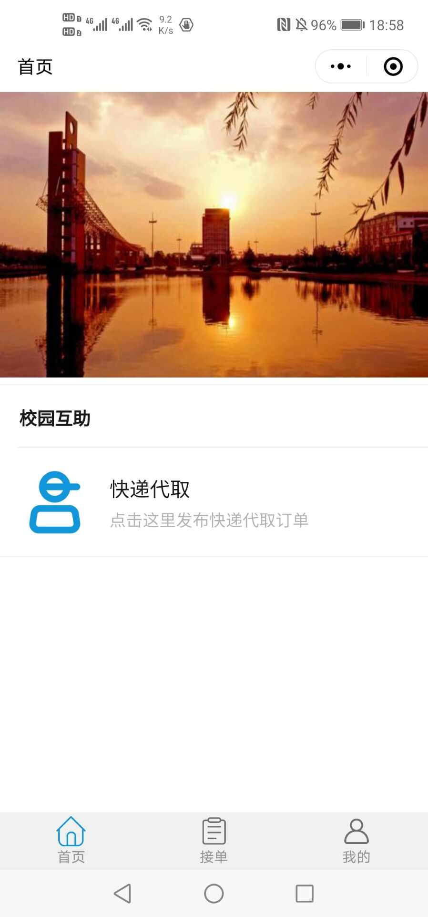

图 4-1小程序首页

### 发布订单页面

客户填写订单信息，发布代取订单，如图4-2所示。

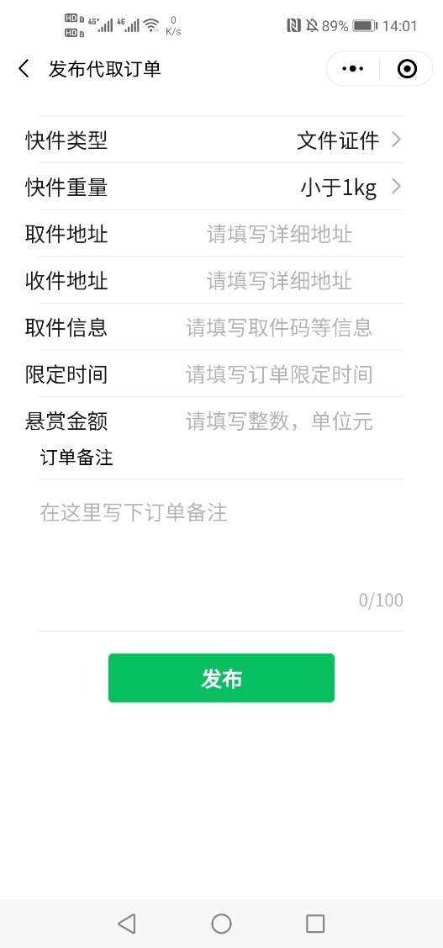 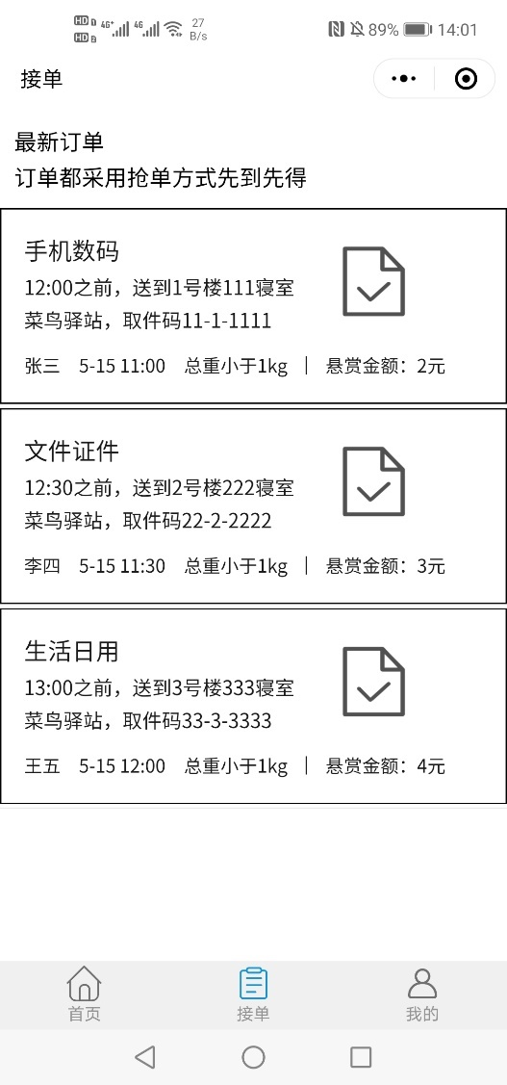

图 4-3接单页面

图 4-2发布代取订单页面

### 接取订单页面

代取员查看接单页面，进行抢单，如上图4-3所示。

### 订单详情页面

点击列表中的订单，查看订单详情，如图4-4所示。

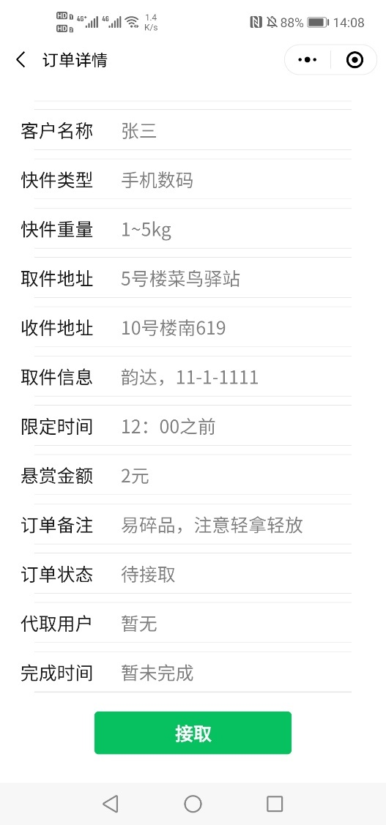 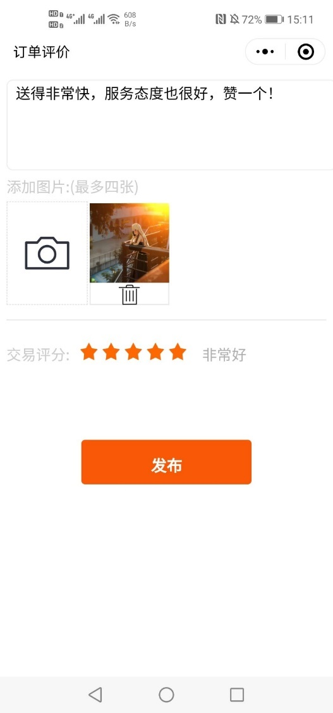

图 4-5订单评价页面

图 4-4订单详情页面

### 订单评价页面

订单完成后，客户可评价订单。如上图4-5所示。

### 用户个人主页

用户的个人主页，如图4-6所示。

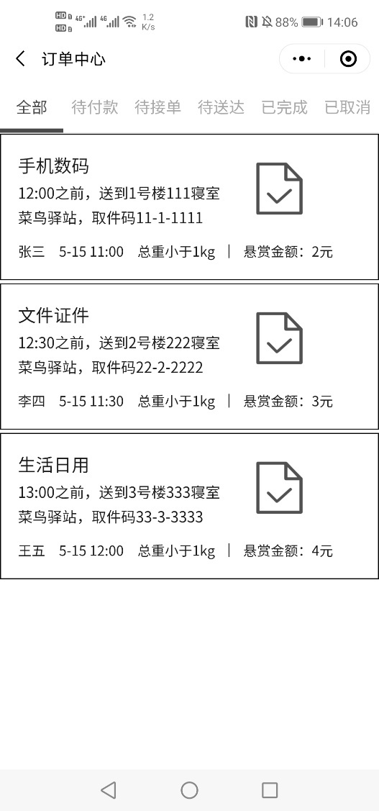

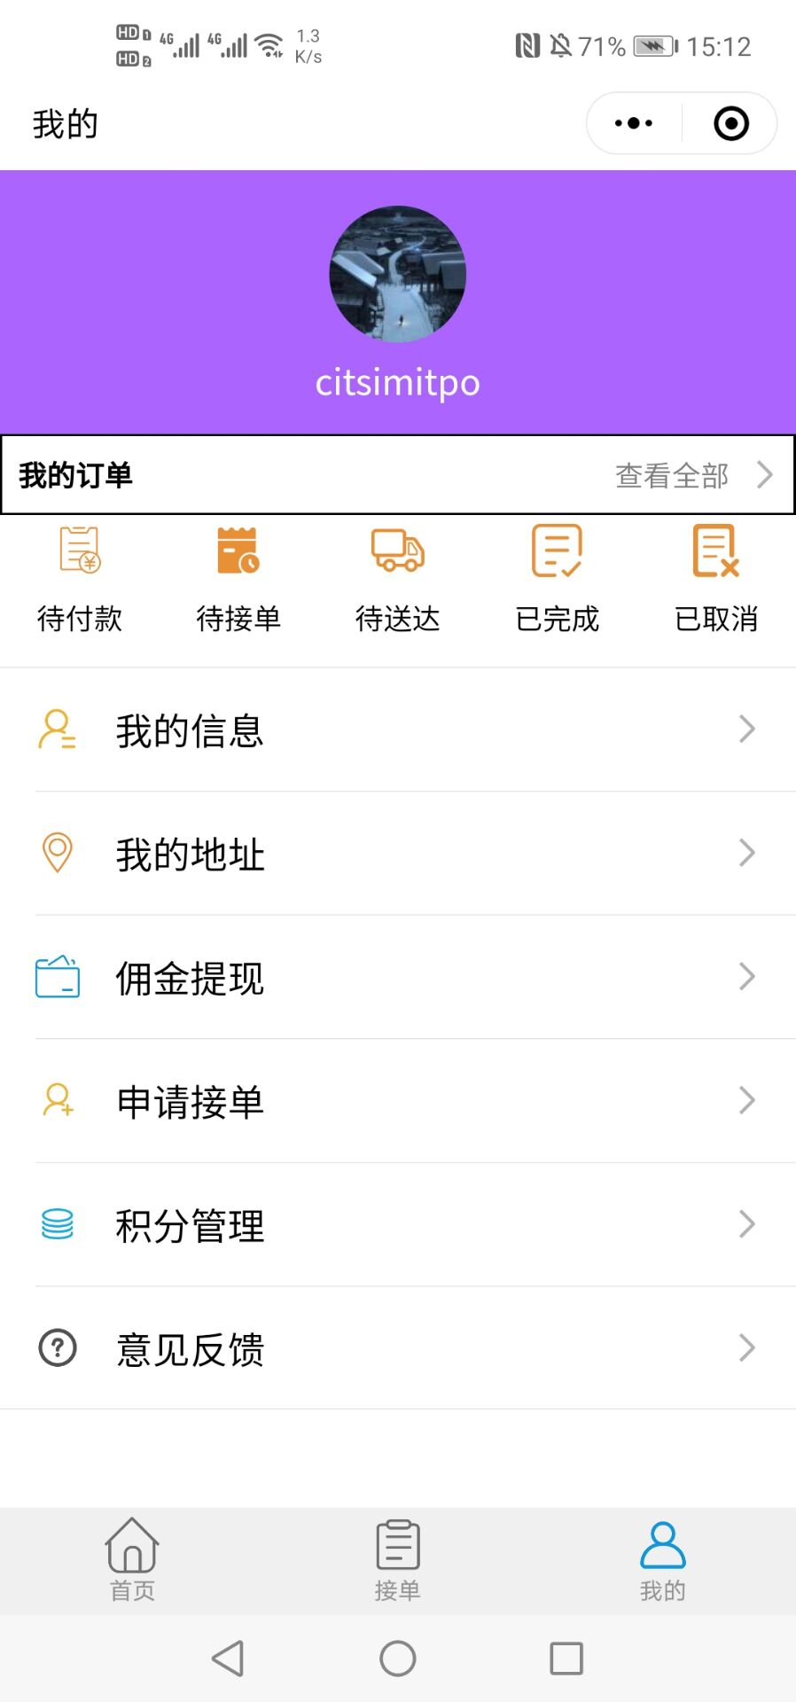

图 4-6用户个人主页

图 4-7订单中心页面

### 订单中心

在个人主页中进入订单中心，可查看与自己有关的订单，如上图4-7所示。

### 个人信息

用户的个人信息，如图4-8所示：。

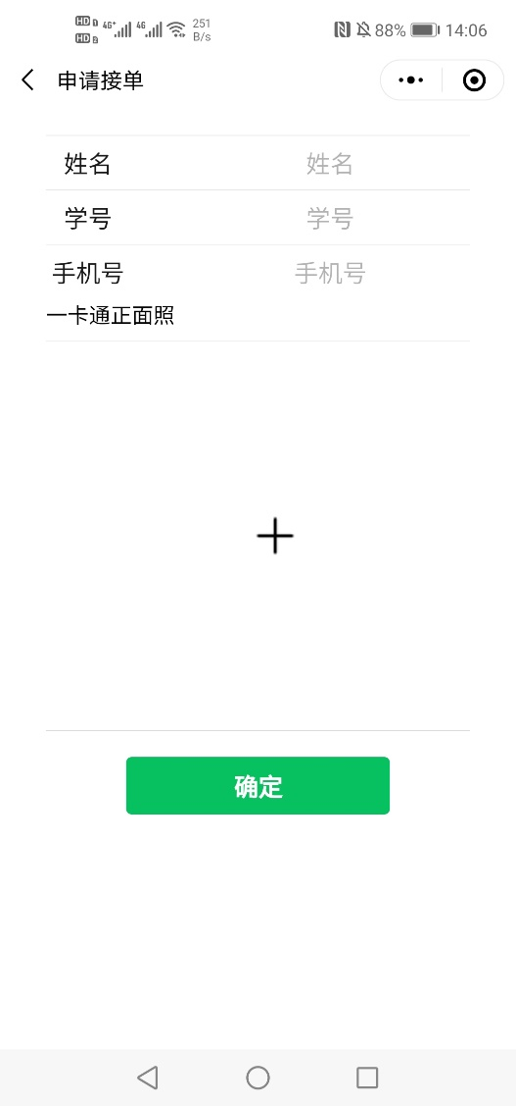

图 4-9代取员注册

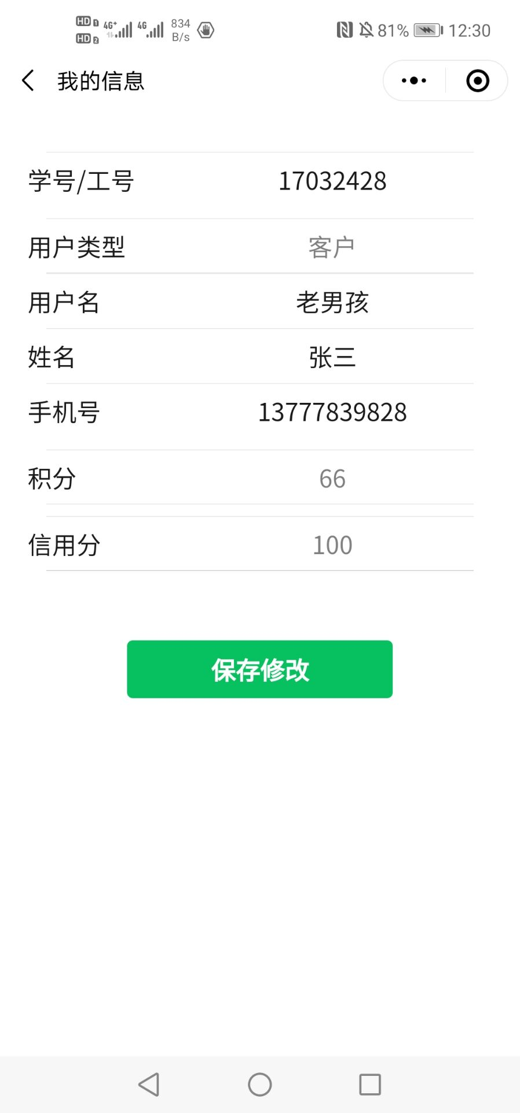

图 4-8用户个人信息

### 代取员注册

用户在接单之前需先注册成为代取员，通过系统审核成功后方可接单，如上图4-9所示。

### 意见反馈

用户可将在系统使用过程中遇到的问题反馈至系统管理员处，如图4-10所示：

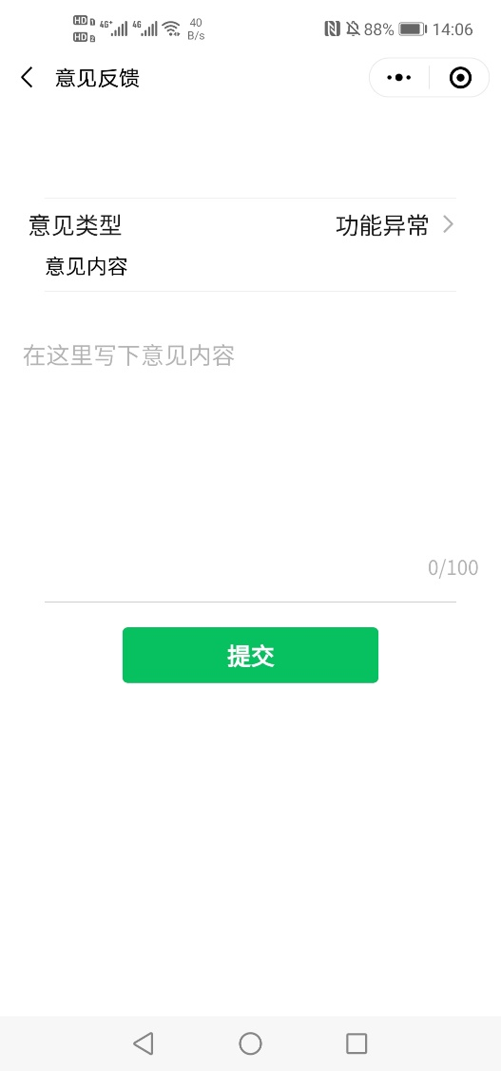

图 4-10意见反馈